Tuxtla Gutiérrez, Chiapas. A 15 de Diciembre de 2015.

**Ing, Jesús Rosales**.

**Secretario General**

**Presente.**

Como Presidente del comité de Titulación de la Maestría en Administración y Políticas Públicas, hago constar que el trabajo recepcional denominado:

**“Fundamento Jurídicos de la Administración Pública”**

Realizado por:

**Francisca Virginia Gallegos Coutiño**

En opción al título de:

**Maestría en Administración y Políticas Públicas**

Cumple con las normas institucionales de estilo y su estructura corresponde a lo solicitado

para los trabajos de titulación en la modalidad de:

**Curso en opción a titulación**

Por lo que declaro que este documento permite al alumno, continuar con los trámites que

Correspondan al proceso de titulación.

Atentamente

**Dra. Lucy Ontiveros.**

**Presidente**

*Tabla de contenido*

Portada………………………………………………………………………………A

Hoja de liberación del Presidente del sínodo………………………………….. B

Tabla de contenido……………………………………………………………….. C

Resumen………………………………………………………………………….. D

Introducción…………………………………………………………………………E

Desarrollo…………………………………………………………………………… F

Conclusión …………………………………………………………………………. G

Apéndices y anexos ……………………………………………………………… H

Bibliografía…………………………………………………………………………. I

*TABLA DE CONTENIDO*

CONCEPTUALIZACION……………………………………………………………… 01

CRITERIOS……………………………………………………………………………. 01

ACTIVIDADES…………………………………………………………………………. 02

TEORIA………………………………………………………………………………….. 03

IMPORTANCIA…………………………………………………………………………. 03

MARCO JURIDICO…………………………………………………………………… 03

CENTRALIZACION Y DESCENTRALIZACION…………………………………… 06

MARCO JURIDICO DE LA ADMINISTRACION PUBLICA………………………… 12

ORGANIZACIÓN DE LA ADMINISTRACION PUBLICA FEDERAL………………. 13

RELACION FEDERACION ESTADO…………………………………………………. 15

*RESUMEN*

La actuación gubernamental históricamente se ha desarrollado por el Poder Ejecutivo, sin embargo en épocas ancestrales no existía una adecuada regulación de la actuación administrativa de éste, enfocándose a la política, y se hace necesaria la creación de los cimientos que permitan edificar una administración solida, con perspectiva de crecimientos y desarrollo es por ello que en la creación de la Carta Magna denominada Constitución Política de los Estados Unidos Mexicanos de 1917, se crea a la administración pública y de ella emanan la Ley Orgánica de la Administración Pública, Reglamento interior y manual de organización administrativa, así como Decretos de Creación y Reglamentación interna de acuerdos y convenios. Con ello se reglamenta la actuación de los órganos administrativos y se regula la funcionalidad y resultados de los servidores públicos, garantizando a los ciudadanos transparencia en la administración de los recursos financieros, materiales y humanos que se les confieren salvaguardar y cumplir con los objetivos y metas planeadas para cada recurso.

*INTRODUCCION*

El material que en este momento tienes la posibilidad de leer, es el esfuerzo por realizar un trabajo de preparación de una futuro master en administración y políticas públicas.

Contiene la recopilación de información de los elementos básicos de los fundamentos jurídicos de la administración pública, presentando un panorama general del mismo.

Debemos considerar que administración, es la acción de administrar. Basados en este supuestos para poder realizarlo, es necesario conocer la fundamentación legal que dan sustento a este acto de autoridad, por lo que el primer organismo rector de éste, es la Constitución Política de los Estados Unidos Mexicanos, emanando de ello las Leyes, Reglamentos y Normas que coadyuvan en la ejecución de él.

Por lo que este ensayo proporcionara al lector los elementos necesarios para conocer acertadamente la fundamentación legal que regula el funcionamiento de la administración Pública.

FCA. VIRGINIA GALLEGOS COUTIÑO.

01

*DESARROLLO*

*Conceptualización.*

Históricamente la administración ha formado parte del poder ejecutivo y regulado por el derecho administrativo en su sistema de organización y su actividad. Administrar un ente público es lograr el cumplimiento de un objetivo u propósito. Por lo tanto puede considerarse que la administración pública está conformada por un conjunto de instituciones y organizaciones públicas, como una actividad concreta y continuada a la organización administrativa del Estado con la misión de administrar y gestionar el estado y entes públicos con el fin de satisfacer los intereses de forma directa o indirecta.

Las instituciones encargadas de la administración pública se encuentran dirigidas por individuos y cuentan con una planta de personal notable que facilita el funcionamiento de las diversas áreas en las que normalmente se encuentra dividida.

Al tratarse de una administración pública le corresponde hacer de nexo directo entre los ciudadanos y el poder político de turno, atender y satisfacer todas las demandas que los ciudadanos presente, es decir, a la administración pública le compete todo aquello que implique un asunto de orden público,

*Criterios.*

Se conocen criterios para definir la administración pública:

Criterio orgánico.- La actividad administrativa sólo la cumple el Poder Ejecutivo.

02

Criterio Material.- La actividad administrativa es independiente del sujeto de donde emana.

Lo desarrollan los Poderes Ejecutivo, Judicial y Legislativo.

Criterio Mixto.- Realiza actividad administrativa pública los órganos que cumplen con  la función legislativa, judicial y administrativas y se encuentran entrelazados entre el criterio orgánico y material.

La administración pública se caracteriza por:

* Tener base social.
* Su fin es el servicio y la utilidad públicos.
* Pertenece al campo del Derecho Público.
* Las decisiones la toman un conjunto de personas.
* La estructura es compleja.
* Los programas destinados a los administrados tienen que cumplirse, aún coercitivamente.
* No hay incentivo pecuniario

*Actividades.*

Sus actividades son:

Funcionales.- Las que tienen como propósito dirigir la realización del trabajo que es el objeto vital de la administración pública; en tanto que las actividades institucionales son aquellas cuyo objeto es el mantenimiento y operación de la administración pública, por cuanto que constituye un organismo.

Las actividades funcionales entrañan un territorio de infinitas variedades, un abanico de actos estatales de un orden tan diverso como lo han sido las responsabilidades del Estado a lo largo de la historia.

Institucionales. Son aquellas que están involucradas en políticas específicas, la seguridad y mantenimiento de la planta física, el reclutamiento y manejo de personal, así como la

03

contabilidad y la información. Todas estas actividades, que tienen un carácter esencial, son distintas sustancialmente de las actividades funcionales no sólo por cuanto a clase, sino por el hecho que no son realizadas como un fin en sí mismo, sino como medios para alcanzar los propósitos.

El alcance de la administración pública, por consiguiente, llega al límite donde la necesidad de la realización de los fines del Estado lo demanda por lo que no existen más límites que esas necesidades.

*Teoría.*

La Teoría de la Administración Pública consiste en el estudio de los aspectos administrativos del Estado. A ella le atañen los principios que explican, de manera general, el ser y el devenir de la administración pública. El ser de la administración pública consiste en los elementos esenciales que la constituyen; el devenir es su evolución hasta el presente

*Importancia.*

La importancia de la administración pública es para la sociedad por que la ciudadanía es su razón de ser ya que maneja los recursos públicos de un país.

*Marco jurídico.*

Se creó el Comité Técnico Consultivo de Normas Jurídicas integrado por los directores jurídicos de todas las Secretarias, Departamentos Administrativos y la Procuraduría General de la República, General de Justicia del Distrito y Territorios Federales presidido por el Procurador General de la República, en su calidad de consejero jurídico del Ejecutivo. Para el cumplimiento de las reformas administrativas con la finalidad de mantener actualizada la base legal de la actividad pública federal, salvaguardando el

04

marco normativo de la administración pública federal en función a la titularidad que el Poder Ejecutivo Federal representado por el Presidente de la República, tiene de adecuar su marco jurídico de actuación. De ello, se genero un complejo sistema normativo, jerárquicamente relacionado que constituye el marco jurídico de la administración pública a través de supra relaciones de subordinación en las que cada norma o competencia emanan de ella. Encontrando que de ello, se considera en la cúspide normativa a la Constitución Política de los Estados Unidos Mexicanos promulgada el 5 de febrero de 1917, como norma suprema, derivando de ellas las demás leyes, normas, reglamentos.

La Constitución Política de los Estados Unidos Mexicanos se encarga de establecer la base, el sustento, para la creación de las secretarías de Estado y departamentos administrativos, y ella misma señala que una ley del Congreso se encargará del establecimiento de los mismos y de la distribución de sus competencias (artículo 90). Este es un sano principio, ya que la organización de la administración es cambiante por naturaleza y si se estableciera a nivel constitucional implicaría una constante modificación a la Carta Magna, lo cual resultaría sumamente complejo en virtud del proceso dificultado de reforma constitucional. Como sabemos, una ley del Congreso es de más fácil modificación ya que no requiere de la aprobación de las legislaturas de los Estados, los cuales, por otro lado, no tendrían por qué intervenir en reformas legislativas concernientes a la administración pública federal.

El Presidente de la República, es el jefe supremo de la administración pública federal, sin embargo la complejidad y diversidad de la administración pública hace necesario que éste se apoye en el desempeño de la función pública se auxilie de las Secretarias de Estado y

los Departamentos Administrativos fijados por el Congreso en la Ley de Secretarias y Departamentos de Estados.

Las competencias, es decir, las facultades y obligaciones se distribuyen entre los órganos de la administración pública fundamentado en el principio de legalidad, por lo que existen competencias de nivel macroadministrativos, cuando se trata del ámbito de dos o más dependencias y proviene de un acto de poder legislativo y nivel microadministrativo cuando es referente al control interno de una dependencia o entidad con actos

05

delegatorios del poder ejecutivo, en las que las atribuciones y derechos los delega el ejecutivo o el titular del organismo o dependencia.

La Ley Orgánica de la Administración Pública Federal es una Ley del Congreso y estuvo representada hasta diciembre de 1976 por instrumentos meramente enunciativos de las dependencias y sus funciones (Ley de Secretarías y Departamentos de Estado) que no regulaban la administración como un todo. La Ley Orgánica de la Administración Pública Federal (LOAPF) tiene como principal mérito, pues, el constituir el primer intento serio en una regulación omnicomprensiva de esta importante institución pública del gobierno mexicano. La Ley Orgánica se encarga de regular la organización y funcionamiento de la administración pública federal en su conjunto; establece las partes que la integran (administración pública centralizada y paraestatal); determina las secretarías de Estado y los departamentos administrativos, asignándoles competencia específica; y, establece la base de regulación de los organismos descentraliza y empresas de participación estatal. Contiene las principales funciones de apoyo global que la Administración debe realizar en todo su ámbito competencial de manera horizontal.

Reglamento interior y manual de organización administrativa comprende la estructura jurídica, establece la distribución de competencias dentro de cada entidad y las relaciones

entre los diversos órganos administrativos. De él se generan los manuales de organización, reglamentos de escalafón, condiciones generales de trabajo y los manuales de procedimientos y sistemas administrativos.

06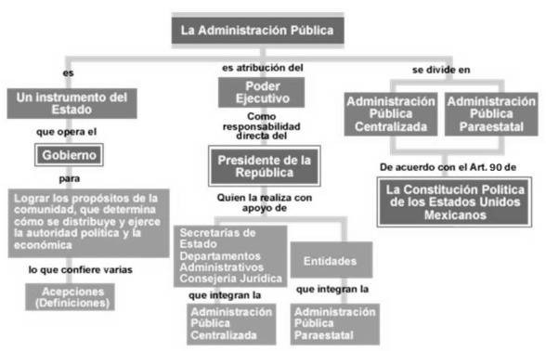

*07*

*Centralización y Descentralización*

Fayol defendía a la organización lineal caracterizada por la centralización de la autoridad.

[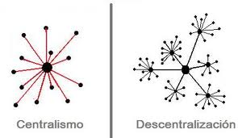](http://www.google.com.mx/url?sa=i&rct=j&q=&esrc=s&source=images&cd=&cad=rja&uact=8&ved=0ahUKEwiFzryJwdTJAhUHqoMKHYVaB5wQjRwIBw&url=http://premilitarerik.blogspot.com/2013/03/unidad-i-la-centralizacion-y.html&psig=AFQjCNF2Y64NJPg3A89oTEXIsasKCA8I9A&ust=1449947010140875)

Fundamentados en el artículo 90 Constitucional, la administración pública federal es centralizada y paraestatal conforme a la Ley Orgánica que emite el Congreso, y el orden administrativo está a cargo de las Secretarias de Estado y define las bases de creación de las entidades paraestatales y la intervención del Ejecutivo Federal en su operación

Las bases de organización de la administración pública federal centralizada y paraestatal, las establece el artículo 90 Constitucional.

La administración pública paraestatal centralizada federal está integrada por los organismos descentralizados, las empresas de participación estatal, las instituciones nacionales de crédito, las organizaciones auxiliares nacionales de crédito, las instituciones nacionales de seguros y fianzas y los fideicomisos.

Podemos decir que la organización es centralizada, cuando se delega un mínimo de decisiones y se conservan en los organismos superiores las decisiones más importantes.

La centralización presenta:

Ventajas:

* Las decisiones son tomadas por administradores que poseen una visión global.
* Quienes toman decisiones están mejor entrenados que quienes están en los niveles más bajos.

*08*

* Elimina la duplicación de esfuerzos y reduce los costos operacionales de la descentralización.
* Ciertas funciones logran una mayor especialización y aumento de habilidades.

Desventajas:

* Quienes toman decisiones raramente tienen contacto con las personas y situaciones involucradas.
* Las líneas de comunicación más distanciadas ocasionan demoras y un mayor costo operacional.

*Organismos que integran la Administración Centralizada*

De conformidad a la  **Ley Orgánica de la Administración Pública Federal que regula a los organismos centralizados, considera:**

**Artículo 26 .- Para el despacho de los asuntos del orden administrativo, el Poder Ejecutivo de la Unión contará con las siguientes dependencias:**

* **Secretaría de Gobernación**
* **Secretaría de Relaciones Exteriores**
* **Secretaría de la Defensa Nacional**
* **Secretaría de Marina**
* **Secretaría de Seguridad Pública**
* **Secretaría de Hacienda y Crédito Público**
* **Secretaría de Desarrollo Social**
* **Secretaría de Medio Ambiente y Recursos Naturales**
* **Secretaría de Energía**
* **Secretaría de Economía**
* **Secretaría de Agricultura, Ganadería, Desarrollo Rural, Pesca y Alimentación**
* **Secretaría de Comunicaciones y Transportes**
* **Secretaría de la Función Pública**

**09**

* **Secretaría de Educación Pública**
* **Secretaría de Salud**
* **Secretaría de Trabajo y Previsión Social**
* **Secretaría de la Reforma Agraria**
* **Secretaría de Turismo**
* **Consejería Jurídica del Ejecutivo Federal**

Taylor defendía a la organización funcional en donde había descentralización de la autoridad.

Una organización es descentralizada cuando la delegación de decisiones, tanto en cantidad como en calidad, es amplia. Para llevar a cabo la descentralización es preciso decidir qué tipo de autoridad se delega a cada subordinado.

La descentralización presenta:

Características: el grado de descentralización depende del tamaño de la organización tendencias económicas y políticas del país, filosofía de la alta administración y personalidades involucradas, competencia de los subordinados y confianza de los superiores en esa competencia, facilidad de información que permita la toma de decisiones.

Descentralización para el [derecho administrativo](http://www.monografias.com/trabajos4/deradmi/deradmi.shtml) es una forma jurídica en que se organiza la administración pública, mediante la creación de entes públicos por el legislador, dotados de [personalidad](http://www.monografias.com/trabajos14/personalidad/personalidad.shtml) jurídica y [patrimonio](http://www.monografias.com/trabajos14/patrimonio/patrimonio.shtml) propios, y responsables de una actividad

específica de [interés](http://www.monografias.com/trabajos7/tain/tain.shtml) público. A través de esta forma de organización y acción administrativas, que es la descentralización administrativa, se atienden fundamentalmente [servicios públicos](http://www.monografias.com/trabajos31/servicios-publicos/servicios-publicos.shtml) específicos

Ventajas: la descentralización permite que las decisiones sean tomadas por los niveles más bajos en la jerarquía proporcionando un aumento de la eficiencia.

Las principales ventajas:

10

* Los jefes están más cerca del punto donde deben tomarse las decisiones.
* Disminuye los atrasos causados por consultas.
* Permite aumentar la eficiencia aprovechando tiempo y aptitud de funcionarios.
* Permite mejorar la calidad de las decisiones aliviando a jefes del exceso de trabajo de toma de decisiones.
* La cantidad de papel debido al trámite de documentación del personal de las oficinas centrales puede reducirse.
* Los gastos de coordinación pueden ser reducidos debido a la mayor autonomía para tomar decisiones.

Desventajas:

* Falta de uniformidad en las decisiones.
* Insuficiente aprovechamiento de los especialistas (están concentrados en las oficinas centrales).
* Falta de equipo apropiado o de funcionarios en el campo de actividades,.

El cambio de alguno de estos factores puede alterar el grado de centralización o descentralización. El grado de descentralización es mayor cuanto mayor sea el número de decisiones tomadas en los niveles inferiores, más importantes fueren las decisiones

Tomadas en los niveles más bajos, mayor fuere el número de funciones afectadas por las decisiones en los niveles más bajos, y menor fuere la supervisión de la decisión.

La Ley para el control, por parte del Gobierno Federal, de los organismos descentralizados y empresas de participación estatal de 31 de Diciembre de 1970, reconoce como efectos de la misma como organismos descentralizados aquellos creados por la Ley de Congreso o por decreto del Ejecutivo, cualquiera que sea la forma de estructura que adopten, cumpliendo con:

11

* Contar con patrimonio se constituya forma total o parcial con bienes de naturaleza federal o de otros organismos descentralizados, asignaciones, subsidios, concesiones o derechos que le aporte el Gobierno Federal o con rendimientos de un impuesto específico.
* Que su objeto o fin sea la prestación de un servicio público o social, la exportación de bienes o recursos propiedad de la Nación, la investigación científica y tecnológica o la obtención y aplicación de recursos para fines de asistencia o seguridad social.

Los organismos descentralizados cuentan con:

* Junta directiva o
* Coordinación intersecretarial.
* Comisión Mixta ( Integrada con sector público y privado o trabajadores)

Los órganos colegiados están direccionados por un Director General.

Se regula el funcionamiento de éstos, con lo establecido normativamente en su Decreto de creación.

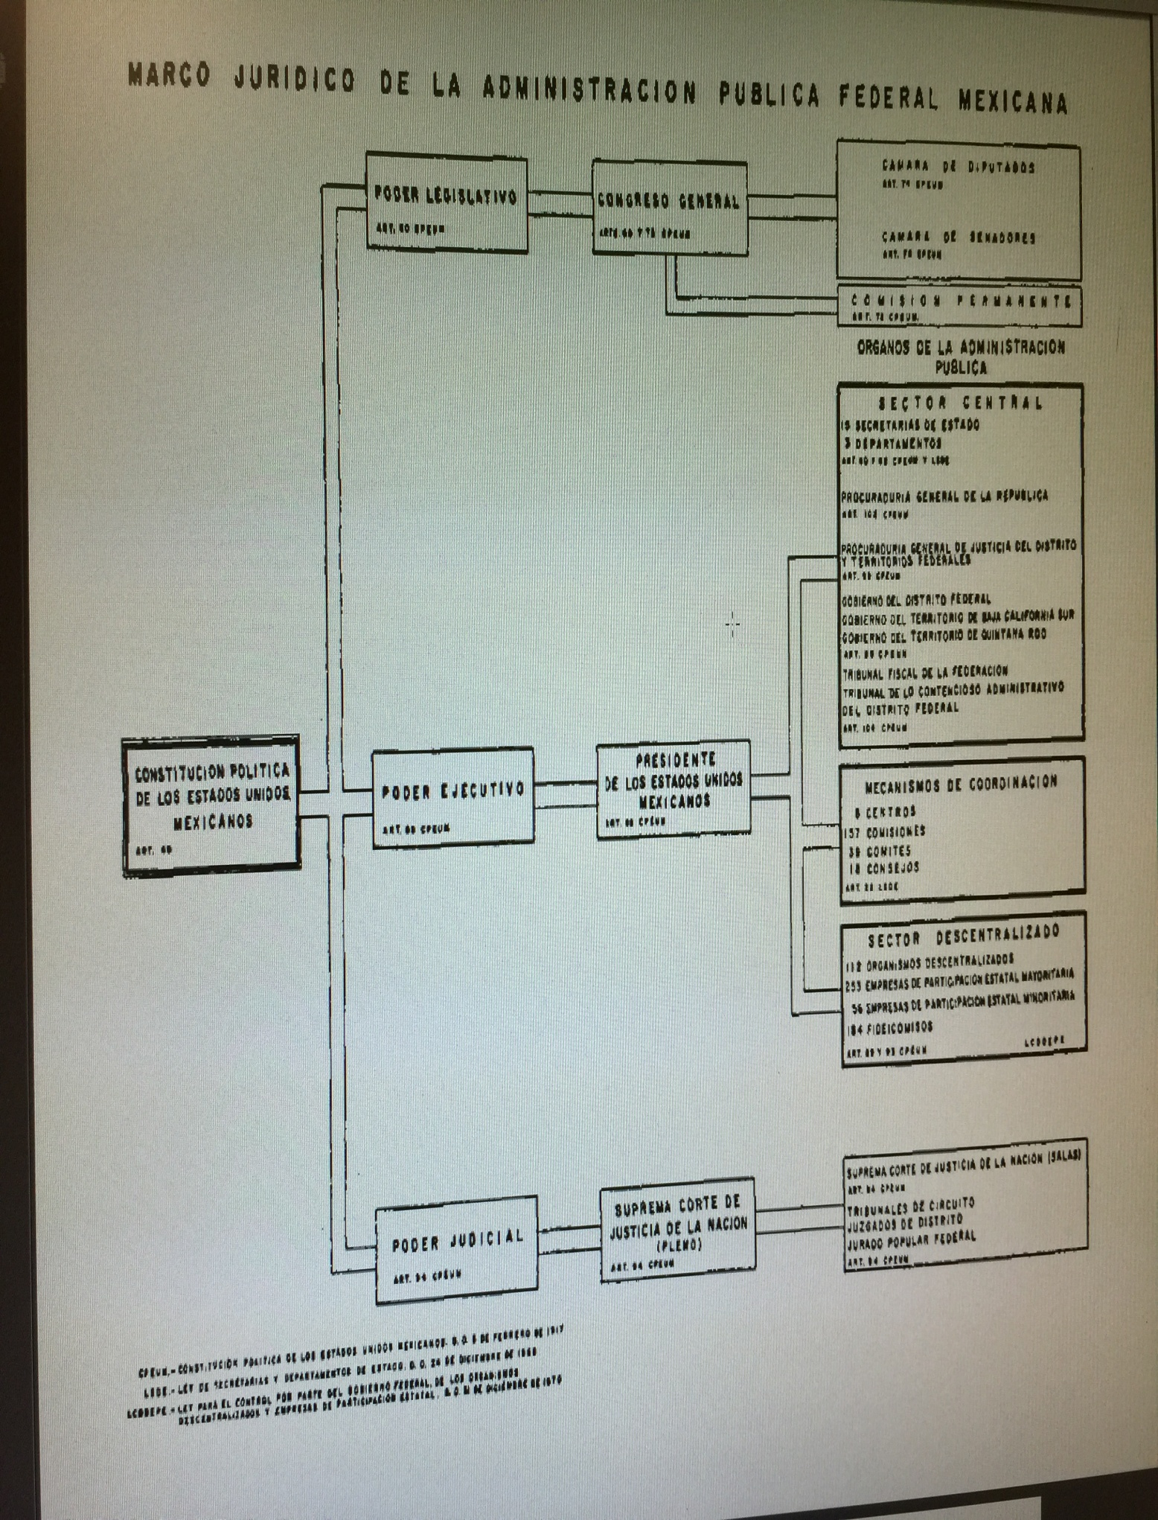

13

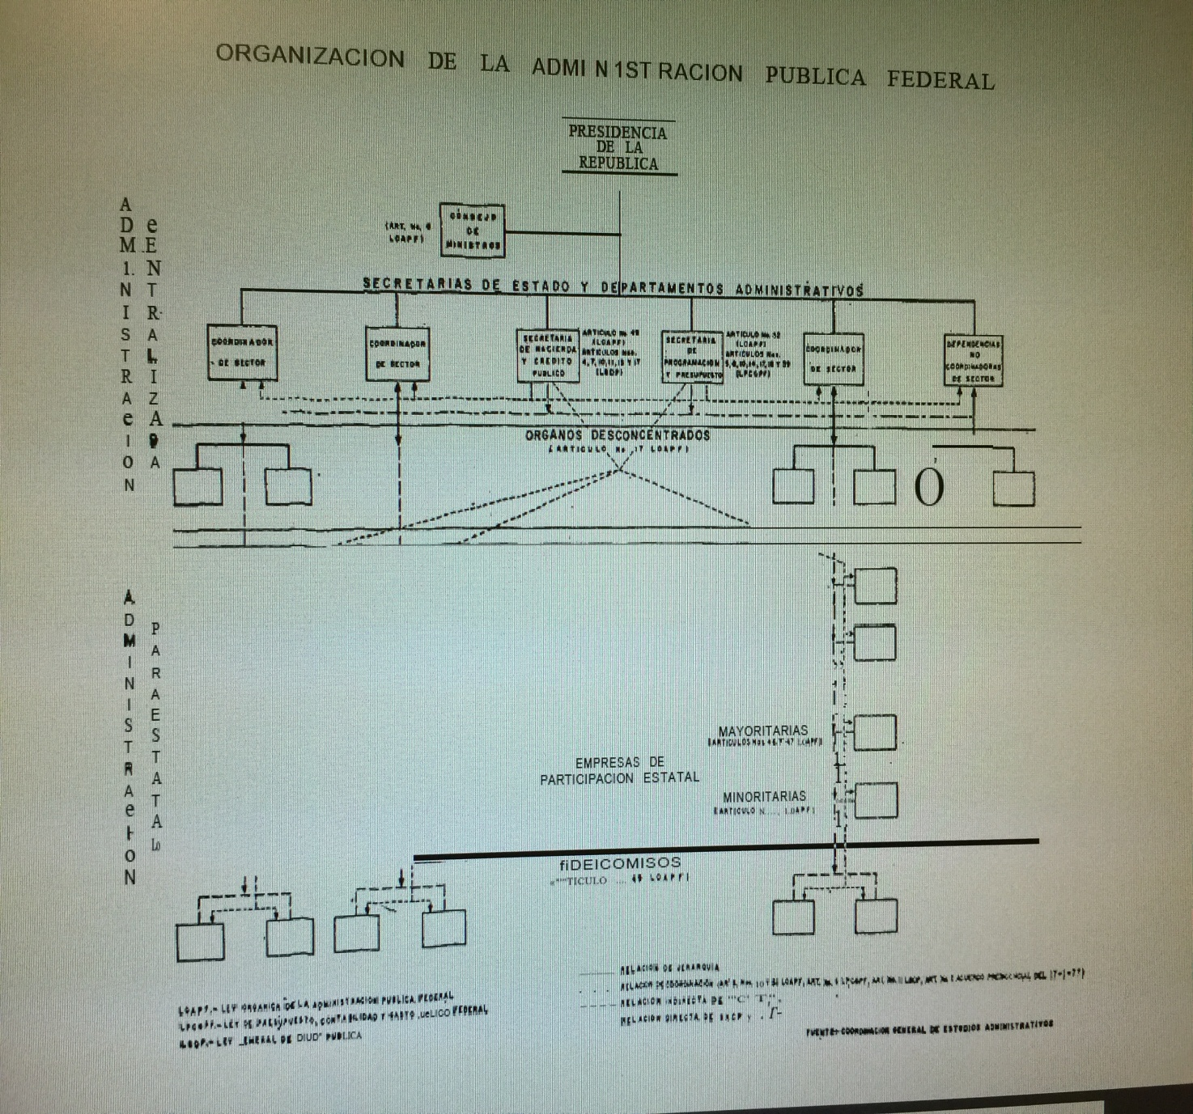

14

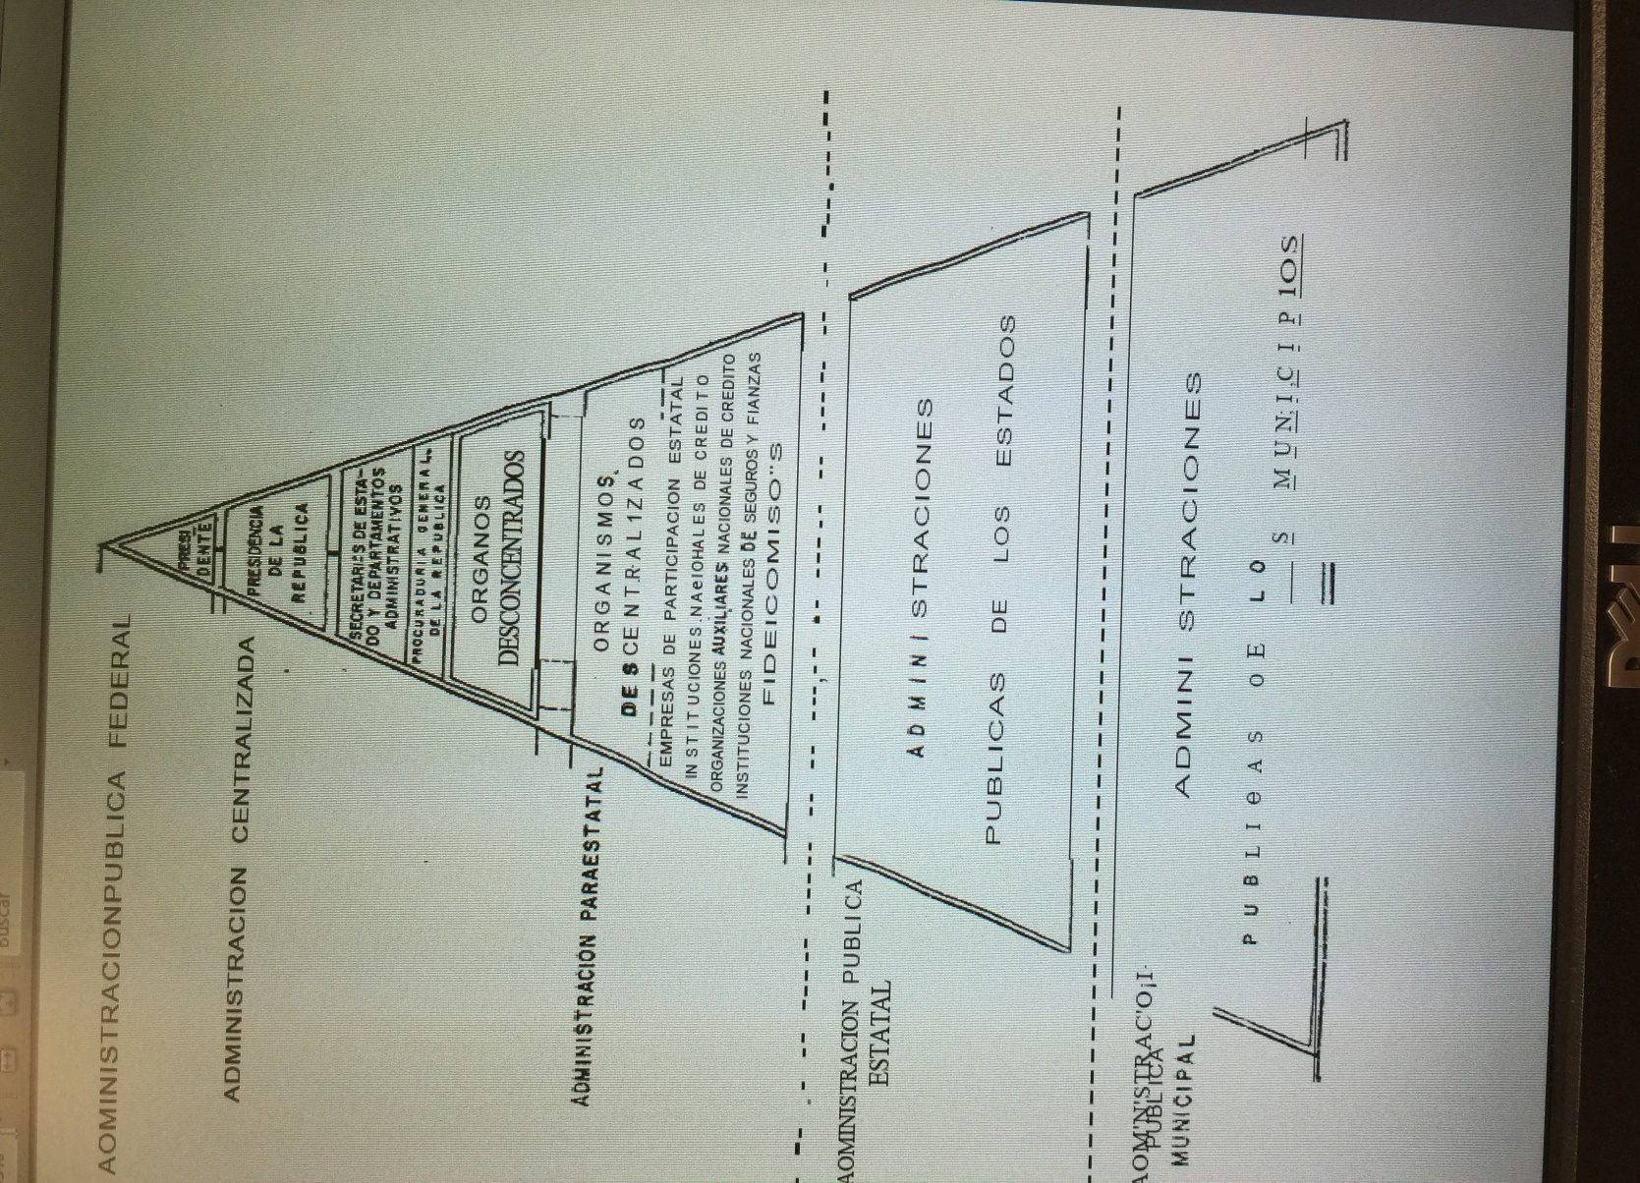

15

En tanto que la descentralización administrativa es creada por el poder central, en la descentralización federal los estados miembros son los que crean al Estado federal, participan en la formación de la voluntad de éste y su [competencia](http://www.monografias.com/trabajos7/compro/compro.shtml) no es derivada, como es la de los órganos administrativos descentralizados, sino que, por el contrario es originaria en el sentido que las facultades son atribuidas expresamente al Estado federal se entienden reservadas a los Estados miembros.

*RELACION FEDERACION ESTADOS*

A lo largo de la historia de la administración pública, se ha pretendió que los efectos de éste importante proceso de reforma administrativa no se quedase a nivel de la administración pública federal, sino que, en la medida de lo posible, gradualmente a petición de parte, pudiesen derivarse acciones similares en los ámbitos correspondientes

a las administraciones estatales y municipales, y en tal sentido puede afirmarse que un número importante de estados federales ya cuentan con su propia Ley' Orgánica y que otros se encuentran en el proceso para su formulación. El Gobierno Federal pretende que las relaciones con los Estados sean cada vez más justas, armónicas} coordinadas, con el objeto de fortalecer el régimen federal en tal sentido, se estableció un mecanismo único de coordinación de las administraciones federal y estatales al través del llamado "Convenio único de Coordinación", a cargo de los Comités promotores del desarrollo económico y social que han sido establecidos en cada estado. Señala la Ley que el presidente podrá convenir con los gobernadores de los Estados de la federación, satisfaciendo las formalidades legales que en cada caso procedan, la prestación de servicios públicos, la ejecución de obras o la realización de cualquier otro propósito de beneficio colectivo, a fin de mejorar los servicios, abatir costos o favorecer el desarrollo económico y social de las propias entidades federativas (artículo 22). Lo que ha producido un cambio profundo para la evolución del derecho administrativo mexicano; cambio que da material suficiente a los estudiosos de esta materia para profundizar en cuestiones específicas, de capital importancia para el correcto funcionamiento de la administración pública federal.

*CONCLUSION*

En México se ha normado y reglamentado el actuar administrativo de la administración pública, fundamentando jurídicamente la actuación del Estado, en la administración de los recursos materiales, humanos y financieros públicos. Con la finalidad de rendir cuentas claras con administraciones precisas que garanticen a la ciudadanía que sus aportaciones financieras que realizan a través de los impuestos que le son retenidos y obligados a pago al gobierno, se ejerzan con disciplina presupuestal, atravez del rendimientos precisos de cuentas y sobretodo que se garanticen que los objetivos para los cuales se han establecidos se cumplen en forma completa, precisa y no se desvían fondo o o recursos para objetivos diferentes a la de servir al pueblo.

Se ha creado en los servidores públicos el interés de la constante capacitación que permita a la vez el desarrollo profesional de estos, pero sobretodo que se garantice que en los puestos administrativos y de niveles jerárquicos de toma de decisión están a cargo de personal que cuenta con la capacidad técnica y experiencia laboral para una adecuada toma de decisiones que se refleje en resultados concretos y metas cumplidas con transparencia.

*APENDICES Y ANEXOS*

CONSTITUCION POLITICA DE LOS ESTADOS UNIDOS MEXICANOS,

**Título Tercero   
Capítulo III Del Poder Ejecutivo   
Artículo 90**

ARTICULO 90. LA ADMINISTRACION PUBLICA FEDERAL SERA CENTRALIZADA Y PARAESTATAL CONFORME A LA LEY ORGANICA QUE EXPIDA EL CONGRESO, QUE DISTRIBUIRA LOS NEGOCIOS DEL ORDEN ADMINISTRATIVO DE LA FEDERACION QUE ESTARAN A CARGO DE LAS SECRETARIAS DE ESTADO Y DEFINIRA LAS BASES GENERALES DE CREACION DE LAS ENTIDADES PARAESTATALES Y LA INTERVENCION DEL EJECUTIVO FEDERAL EN SU OPERACIÓN.

LAS LEYES DETERMINARAN LAS RELACIONES ENTRE LAS ENTIDADES PARAESTATALES Y EL EJECUTIVO FEDERAL, O ENTRE ESTAS Y LAS SECRETARIAS DE ESTADO.   
(ARTICULO REFORMADO MEDIANTE DECRETO PUBLICADO EN EL DIARIO OFICIAL DE LA FEDERACION EL 2 DE AGOSTO DE 2007)

LA FUNCION DE CONSEJERO JURIDICO DEL GOBIERNO ESTARA A CARGO DE LA DEPENDENCIA DEL EJECUTIVO FEDERAL QUE, PARA TAL EFECTO, ESTABLEZCA LA LEY.   
(ADICIONADO MEDIANTE DECRETO PUBLICADO EN EL DIARIO OFICIAL DE LA FEDERACION EL 10 DE FEBRERO DE 2014)

EL EJECUTIVO FEDERAL REPRESENTARA A LA FEDERACION EN LOS ASUNTOS EN QUE ESTA SEA PARTE, POR CONDUCTO DE LA DEPENDENCIA QUE TENGA A SU CARGO LA FUNCION DE CONSEJERO JURIDICO DEL GOBIERNO O DE LAS SECRETARIAS DE ESTADO, EN LOS TERMINOS QUE ESTABLEZCA LA LEY.   
(ADICIONADO MEDIANTE DECRETO PUBLICADO EN EL DIARIO OFICIAL DE LA FEDERACION EL 10 DE FEBRERO DE 2014)

*BIBLIOGRAFIA*

SANCHEZ Mónica Alejandra / Leal Gutiérrez María Elena, La administración pública, Unam, 2010.

207-2015/ Tu diccionario abc, definición abc, 2007-2015, [www.definición](http://www.definición) abc.com

*MACHICADO Jorge, 2012 a 2013, Jorgemachicado. blogspot.com /2012/03/adpu.html*

[*www.administraciónmoderna.com.mx*](http://www.administraciónmoderna.com.mx)

2012/ <http://www.monografias.com/trabajos4/descent/descent2.shtml#ixzz3u2sIQUN3>

ACOSTA Romero, Miguel, Teoría General del Derecho Administrativo. México. Unam, 1975

OJEDA Paullada, Pedro, Marco Jurídico de la Administración Pública Federal, [www.**juridicas**.unam.mx/**publica**/librev/rev/rap/cont/27/pr/pr3.pdf](http://www.juridicas.unam.mx/publica/librev/rev/rap/cont/27/pr/pr3.pdf)

MORENO Rodriguez, Rodrigo, La administración pública federal en México.Unam.1980.